**VILNIAUS MIESTO SAVIVALDYBĖS ADMINISTRACIJOS**

**ŠVIETIMO, KULTŪROS IR SPORTO DEPARTAMENTO**

**vIeŠosios Įstaigos „VILNIAUS FESTIVALIAI“ 2018 metų veiklos ataskaita 2019-02-28**

1. **Informacija apie viešosios įstaigos veiklos tikslus ir pobūdį, veiklos tikslų įgyvendinimą ir veiklos rezultatus per finansinius metus, veiklos planus ir prognozes ateinantiems finansiniams metams**

Įstaigoje 2018 metais įvykusių renginių (veiklų) APžvalga

|  |  |  |  |
| --- | --- | --- | --- |
| **Eilės Nr.** | **Renginio/**  **veiklos pavadinimas** | **Renginio/**  **veiklos data** | **Renginio/**  **veiklos trumpas aprašymas** |
| 1. | „Vilniaus festivalis 2018“ | 2018 m. birželio 3-19 d. | Pagrindinis ir svarbiausias klasikinės muzikos festivalis Vilniuje ir Lietuvoje. |
| 2. | Vilniaus tarptautinis teatro festivalis „Sirenos 2018“ | 2018 m. rugsėjo 27 – spalio 30 d. | Pagrindinis ir didžiausias teatro festivalis Vilniuje ir Lietuvoje. |
| 3. | Vilniaus tarptautinis šiuolaikinės muzikos festivalis „Gaida 2018“ | 2018 m. spalio 20 – lapkričio 10 d. | Pagrindinis ir didžiausias aktualiosios muzikos festivalis Vilniuje, Lietuvoje ir Baltijos šalyse. |
| 4. | Vilniaus tarptautinis filmų festivalis „Kino pavasaris 2018“ | 2018 m. kovo 15 – 29 d. | Didžiausias ir vienas svarbiausių kino festivalių Vilniuje ir Lietuvoje. |
| 5. | „Kristupo vasaros festivalis 2018“ | 2018 m. liepos 1 – rugpjūčio 30 d. | Didžiausias vasaros festivalis Vilniuje. |
| 6. | Tarptautinis festivalis „Naujasis Baltijos šokis 2018“ | 2018 m. gegužės 4-13 d. | Pagrindinis ir didžiausias šiuolaikinio šokio festivalis Vilniuje ir Lietuvoje. |
| 7. | Tarptautinis festivalis „Vilnius Mama Jazz 2018“ | 2018 m. lapkričio 15–18 d. | Vienas svarbiausių džiazo festivalių Vilniuje ir Lietuvoje. |
| 8. | Tarptautinis festivalis „Vilnius Jazz 2018“ | 2018 m. spalio 11-14 d. | Vienas svarbiausių džiazo festivalių Vilniuje ir Lietuvoje. |
| 9. | Tarptautinis festivalis „Banchetto Musicale 2018“ | 2018 m. rugsėjo 8-27 d. | Pagrindinis ir svarbiausias senosios muzikos festivalis Vilniuje ir Lietuvoje. |
| 10. | „Sostinės dienos 2018“ | 2018 m. rugpjūčio 31 -rugsėjo 2 d. | Didžiausia Vilniaus miesto šventė. |
| 11. | „Kultūros naktis 2018“ | 2018 m. birželio 15 d. | Didžiausias vienos dienos/nakties kultūros renginys Vilniuje. |
| 12. | „Gatvės muzikos diena 2018“ | 2018 m. gegužės 19 d. | Masinis muzikos atlikėjų renginys Vilniaus miesto gatvėse. |

Įstaigoje 2018 Metais VYkĘS BENDRADARBIAVIMAS su KITOMIs ĮStaigomis, INSTITUCIJOMIS, TaRPTAUTINĖMIS ORGANIZACIJOMIs, UŽSIENIO PARTNERIAis Ir kt.

VILNIAUS FESTIVALIAI bendradarbiavo su partneriais ir šiomis įstaigomis: Lietuvos nacionalinė filharmonija, Lietuvos nacionaliniu dramos teatru, Oskaro Koršunovo teatru, Lietuvos kompozitorių sąjunga, Lietuvos šokio informacijos centru, Šiuolaikinio meno centru, Lietuvos valstybiniu simfoniniu orkestru, Vilniaus džiazo klubu, Gėtės Institutu, Prancūzų kultūros institutu ir kt.

ĮSTAIGOS PROJEKTINĖ VEIKLA

|  |  |  |  |  |
| --- | --- | --- | --- | --- |
| **Eilės Nr.** | **Projekto pavadinimas** | **Projekto vykdymo laikotarpis** | **Trumpas projekto aprašymas/**  **projekto partneriai** | **Projekto įgyvendinimui gautos Vilniaus miesto savivaldybės/**  **ES fondų/ kitos projekto finansavimo lėšos** |
| 1. | „Lietuvių muzikos ir novatoriškų sceninių projektų pristatymai festivaliuose ir koncertų salėse“ | 2018.01.01 – 2018.12.20 | Lietuvių muzikos ir audiovizualinių kūrinių pristatymas tarptautiniuose festivaliuose užsienyje. | 9 000 EUR iš Lietuvos kultūros tarybos |
| 2. | „Kūrybiškumo iniciatyvos jaunimui – naujos kartos muzikos atlikėjų kūryba Vilniuje“ | 2018.06.26 – 2018.12.31 | Šiuolaikinės muzikos ansamblio „Synaesthesis“ koncertai Vilniuje. | 2000 EUR iš Vilniaus miesto savivaldybės |

ĮSTAIGOS DARBUOTOJAI

|  |  |  |  |
| --- | --- | --- | --- |
| **Kultūros ir meno darbuotojai** | | **Kiti darbuotojai** | |
| Etatų skaičius | Darbuotojų skaičius | Etatų skaičius | Darbuotojų skaičius |
| 7 | 12 | 3 | 3 |

ĮSTAIGOS LĖŠOS

|  |  |  |  |  |  |  |  |  |  |
| --- | --- | --- | --- | --- | --- | --- | --- | --- | --- |
| **Vilniaus miesto savivaldybės (steigėjo**  **(-ų)) skirtos lėšos (Eur)** | | | | | **Įstaigos gautos lėšos (Eur)** | | | | |
| **Su darbo užmokesčiu susijusius lėšos** | | Įstaigos išlaikymui | Veiklai | **Iš viso** | Pajamos už teikiamas paslaugas | Lėšos, gautos projektų įgyvendinimui | Rėmėjų skirtos lėšos | Kitos lėšos | **Iš viso** |
| Darbo užmokesčiui | Mokesčiams (Sodra, Garantinis fondas ir kt.) |
| 126800 | 39536 | 9664 | 224000 | 400000 | 247675 | 154683 | 91840 | 261800 | 755998 |

ĮSTAIGOS RENGINIŲ/VEIKLOS VIEŠINIMAS

Įstaigos renginiai buvo viešinami per visas pagrindines Lietuvos žiniasklaidos priemones (naujienų portalai Delfi, 15min.lt, lrytas.lt ir kt., televizijos LRT, TV3, LNK, BTV ir kt., radijo stotys LRT, LRT Opus, Gold FM, Jazz FM ir kt., Mediatraffic ekranai viešajame transporte, ACM didieji ekranai mieste, reklaminiai stendai ir kolonos JCDecaux, ClearChannel, o taip pat užsienio partnerių turimomis informacinėmis priemonėmis, jų internetiniuose tinklapiuose, bukletuose, skrajutėse, plakatuose ir kt.

1. Bendras 2018 metais įstaigoje įvykusių renginių skaičius;

**635 renginiai.**

1. 2019 metais planuojamas bendras renginių skaičius;

**Apie 640 renginių.**

1. 2018 metais renginiuose ir veiklose dalyvavusių lankytojų skaičius;

**Apie 731520 lankytojų.**

1. Įstaigos veikloje dalyvaujančių savanorių skaičius (apytiksliai) (pateikti informaciją, jeigu savanoriai veikloje dalyvauja);

**2018 metais įstaigos veikloje dalyvavo apie 850 savanorių.**

1. Įstaigos veiklas (renginius) lankančių studentų, moksleivių skaičius (informacija pateikiama, jeigu tokie duomenys įstaigoje kaupiami).

**Apie 125 200 studentų/moksleivių.**

vIeŠosios Įstaigos „VILNIAUS FESTIVALIAI“ 2018 metų veiklos ATASKAITA

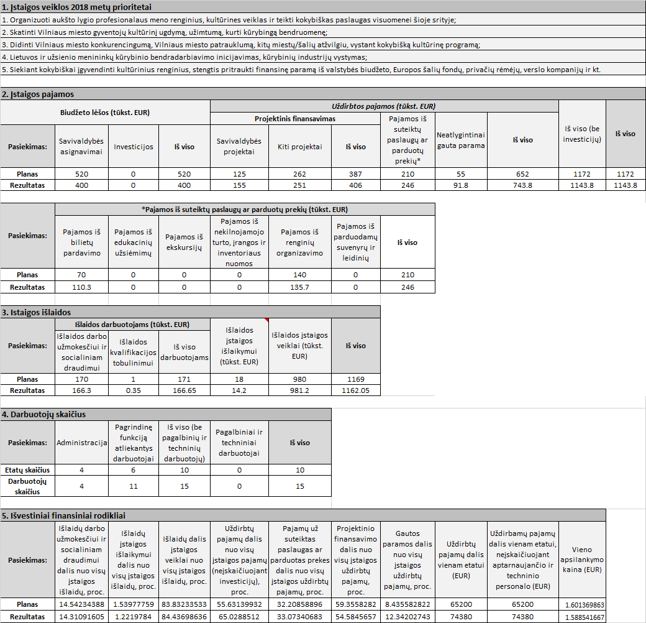

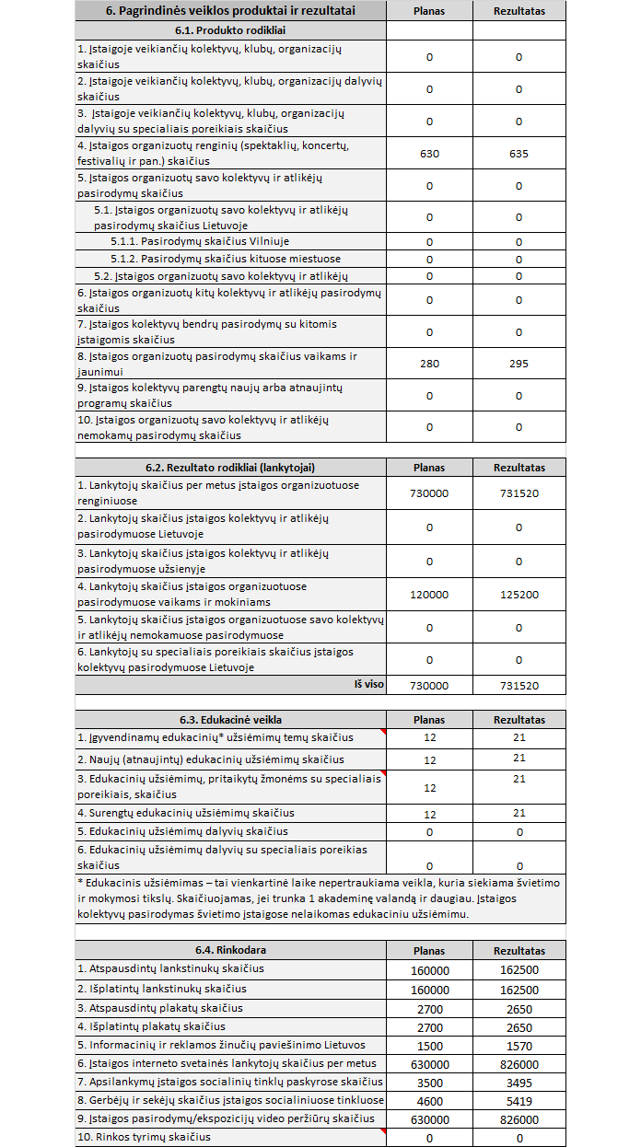

**Rodiklių analizė**

Įmonės finansiniai rodikliai buvo įgyvendinti pagal planą. Tik Savivaldybės asignavimų suma buvo gauta mažesnė nei planuota. Įmonei pavyko gauti šiek tiek didesnes pajamas iš rėmėjų ir suteiktų paslaugų. Įstaigos išlaidos buvo beveik tokios pačios kaip ir suplanuota. Suplanuotas renginių kiekis buvo įvykdytas ir truputį viršytas, šiek tiek daugiau nei planuota buvo surengta renginių vaikams ir jaunimui, padidėjo bendras lankytojų skaičius. Organizuota daugiau nei planuota edukacinių veiklų. Rinkodaros planas įgyvendintas kaip ir buvo numatytas, šiek tiek sumažinus spaudos darbų.

**Išvados**

Įstaiga įvykdė užsibrėžtus tikslus, buvo įgyvendintas numatytas kiekis aukšto lygio profesionalaus meno renginių. Suorganizuotais renginiais buvo skatinamas Vilniaus miesto gyventojų kultūrinis ugdymas ir užimtumas, kūrybingos bendruomenės vystymas. Įgyvendinta kokybiška kultūrinė programa toliau didino Vilniaus miesto patrauklumą Lietuvoje ir užsienyje. Buvo sėkmingai plėtojamas kūrybinis bendradarbiavimas su užsienio šalių menininkais, įgyvendinti kūrybinių industrijų projektai, edukaciniai renginiai. Dėl kokybiškai įgyvendintų kultūrinių renginių buvo pritraukta finansinė parama tiek iš valstybės biudžeto, tiek iš privačių rėmėjų bei Europos šalių fondų.

vIeŠosios Įstaigos „VILNIAUS FESTIVALIAI“ 2019 metų veiklos PLANAS

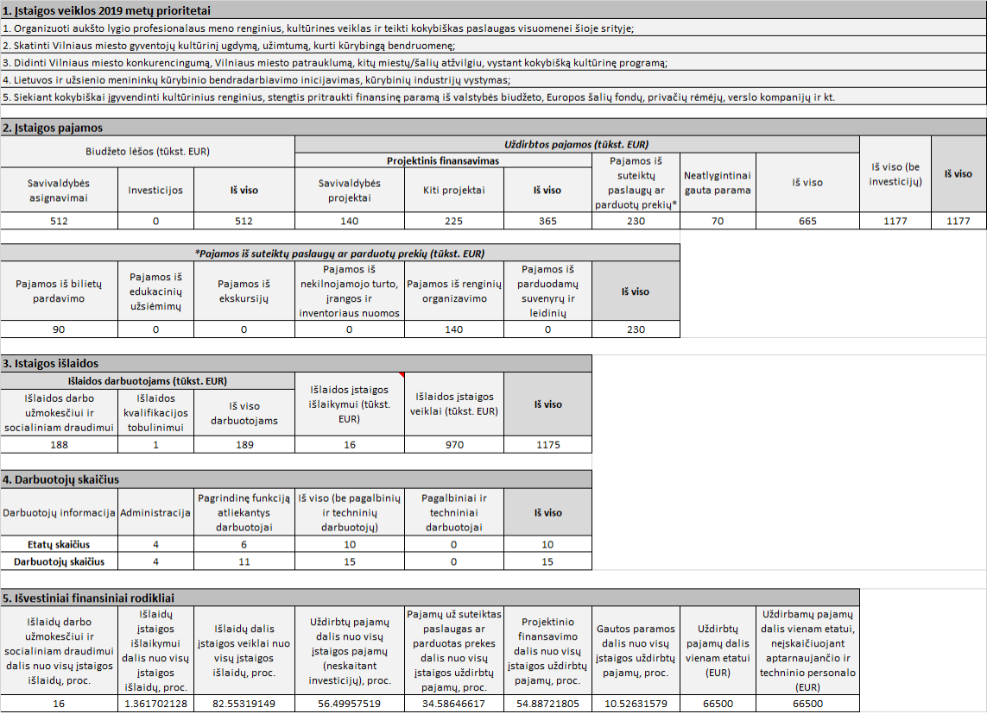

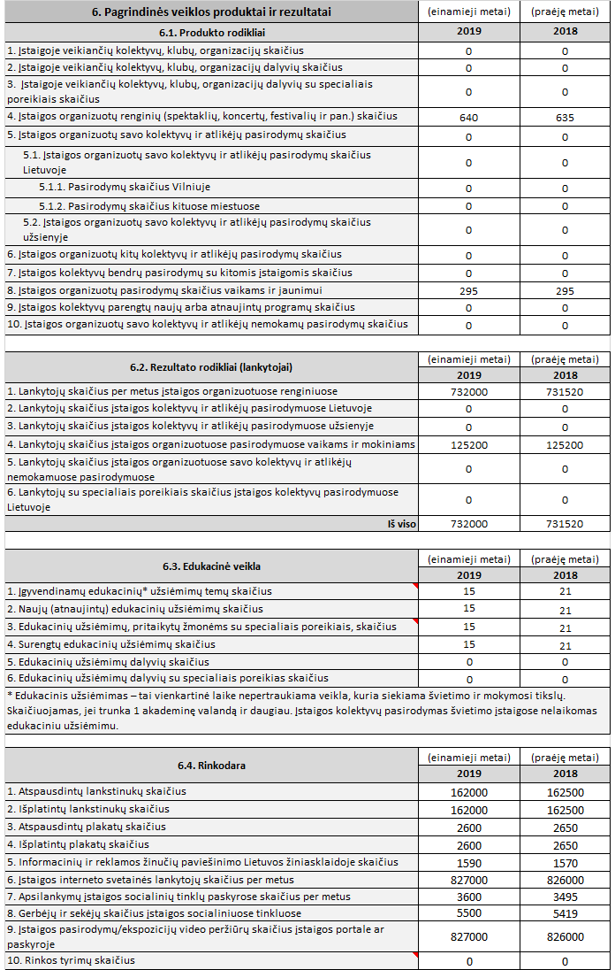

**II. Viešosios įstaigos dalininkai ir kiekvieno jų įnašų vertė finansinių metų pradžioje ir pabaigoje.**

VšĮ „Vilniaus festivaliai“ vienintelis dalininkas yra Vilniaus miesto savivaldybė. 2018 m. įnašų nebuvo.

**III. Viešosios įstaigos gautos lėšos ir jų šaltiniai per finansinius metus ir šių lėšų panaudojimas pagal išlaidų rūšis.**

1. GAUTOS LĖŠOS

1.1. 2018 metais Vilniaus miesto savivaldybės dotacija iš 9 programos „Kultūros veiklos plėtra ir jos vaidmens visuomenės gyvenime stiprinimas“ įstaigos veiklai finansuoti sudarė 400 000 EUR.

1.2. Vilniaus miesto savivaldybės lėšos pagal Lėšų skyrimo sutartis renginiams ir projektams finansuoti 2018 m. sudarė 154 683 EUR .

1.3. Lietuvos kultūros taryba projektams „Vilniaus tarptautinis teatro festivalis SIRENOS 2018”, “Tarptautinis šiuolaikinės muzikos festivalis GAIDA 2018” ir kitiems renginiams finansuoti skyrė 261 800 EUR. Iš jų 7000 EUR bus panaudoti 2019 m. pirmame pusmetyje.

1.4. Įstaigos gautos pajamos sudarė 247 675,28 EUR.

1.5. Gautos paramos piniginės lėšos 91 840 EUR; tame tarpe:

- Seesam Insurance AS Lietuvos filialas – 5 000 EUR;

- Goethe institutas – 18 340 EUR;

- UAB Open Agency – 4 000 EUR;

- UAB Keturi kambariai – 4 000 EUR;

- Šiaurės šalių dizaino asociacija – 16 200 EUR;

- UAB „Atrakcionada“ – 1 500 EUR;

- UAB Pakruojo parketas – 1 400 EUR;

- UAB „Nendrė vėjyje“ – 5 500 EUR;

- UAB Joalda – 1 400 EUR;

- UAB „Pramogų servisas“ – 5 500 EUR;

- UAB Alsteka – 1 400 EUR;

- Labdaros ir paramos fondas „Vilniaus lenkų kultūros namai“ – 5 500 EUR;

- UAB „Perkūnkiemis Plius“ – 2 500 EUR;

- UAB Orlean Lietuva – 10 000 EUR;

- UAB Viskas jam – 2 500 EUR;

- UAB Linkuvos alus – 1 400 EUR;

- Prancūzų institutas Lietuvoje – 1 500 EUR;

- Belgijos ambasada – 3 000 EUR;

- Šarūnas Šidlauskas – 1 200 EUR.

1.6. Kitos veiklos pajamos – 38 211,20 EUR.

2018 metais pajamos ir panaudotas finansavimas sudarė  1 176 497,44 EUR.

1. LĖŠŲ PANAUDOJIMAS PAGAL IŠLAIDŲ RŪŠIS

2.1. Išlaidos darbo užmokesčiui sudarė – 126 983,35 EUR.

2.2. Socialinio draudimo įmokos – 39 438,44 EUR.

2.3. Prekių ir paslaugų naudojimas festivalių ir projektų įgyvendiniui – 967 747,36 EUR.

2.4. Ryšių paslaugos – 1 637,66 EUR.

2.5. Transporto išlaikymas – 2 464,57 EUR.

2.6. Patalpų išlaikymo išlaidos – 5 975,60 EUR.

2.7. Nusidėvėjimas (amortizacija) – 2 660,06 EUR.

2.8. Kitos veiklos – 6 502,08 EUR.

2.9.Kitos sąnaudos – 631,87 EUR.

**IV. Informacija apie viešosios įstaigos įsigytą ir perleistą ilgalaikį turtą per finansinius metus.**

Bendrovės ilgalaikis turtas 2017 m. gruodžio 31 d. likutine verte buvo 2 826 EUR.

Per 2018 m. buvo įsigyta ilgalaikio turto už 4271 EUR.

Ilgalaikis turtas likutine verte 2018 m. pabaigoje sudarė 4436 EUR.

**V. Viešosios įstaigos sąnaudos per finansinius metus, iš jų – išlaidos darbo užmokesčiui.**

Per 2018 metus VšĮ „Vilniaus festivaliai“ sąnaudos festivalių ir surengtų projektų įgyvendinimui sudarė 967747,36 EUR; darbuotojų išlaikymui – 166421,79 EUR; kitos veiklos sąnaudos – 12477,68 EUR; kitos sąnaudos – 631,87 EUR. Per 2018 m. sąnaudos sudarė 1 154 040,99 EUR. Bendras rezultatas 22456,45 EUR.

**VI. Viešosios įstaigos darbuotojų skaičius finansinių metų pradžioje ir pabaigoje*.***

Įstaigos darbuotojų etatų sąraše 2018 metų pradžioje buvo 10 etatų ir 15 darbuotojų, 2018 m. pabaigoje – 10 etatų ir 15 darbuotojų.

**VII. Viešosios įstaigos sąnaudos valdymo išlaidoms.**

Tik VIII. skyriuje nurodytos išlaidos viešosios įstaigos vadovui.

**VIII. Duomenys apie viešosios įstaigos vadovą, įstaigos išlaidos vadovo darbo užmokesčiui ir kitoms viešosios įstaigos vadovo išmokoms.**

Viešosios įstaigos vadovas – Remigijus Merkelys. Išlaidos jo darbo užmokesčiui per 2018 metus sudarė 14 502 EUR, įmokos socialiniam draudimui 4 522 EUR.

**IX. Viešosios įstaigos išlaidos kolegialių organų kiekvieno nario darbo užmokesčiui ir kitoms įstaigos kolegialių organų narių išmokoms.**

Tokių išlaidų 2018 m. nebuvo.

**X. Viešosios įstaigos išlaidos išmokoms su viešosios įstaigos dalininkususijusiems asmenims, nurodytiems šio įstatymo 3 straipsnio 3 dalyje.**

Tokių išlaidų 2018 m. nebuvo.

Generalinis direktorius Remigijus Merkelys